EKSPERIMENTALNI DEL

Tkanina
Pri pranju smo uporabili pet tkanin, od katerih je bila ena bela bombažna tkanina (B), preostale tkanine (E101, E111, E114 in E160) pa so bile zamazane z različnimi umazanijami proizvajalca Empa iz Švice. V preglednici 1 so podane osnovne značilnosti preučevanih tkanin.

Preglednica 1: Osnovne značilnosti tkanin uporabljenih v raziskavi

oznaka vzorca tkanine | surovinska sestava  tkanine | ploščinska masa tkanine  (g/m²) | vrsta umazanije
B | 100 % CO | 156 | /
E101 | 100 % CO | 95 | oglje in olivno olje
E111 | 100 % CO | 200 | kri
E114 | 100 % CO | 200 | rdeče vino
E160 | 100 % CO | 200 | čokoladna krema

Pralna sredstva
- Pralna kroglica Nanoenvironmental ball
- Tekoči detergent Persi lcold active Gold, ki po podatkih proizvajalca vsebuje:
- 15-30 % anionskih tenzidov,
- 5-15 % neionskih tenzidov in mila,
- ‹ 5 % fosfonatov,
- encime,
- optična belilna sredstva in
- parfum.
Pri trdoti vode 8-20 dH priporoča proizvajalec uporabo 75 ml tekočega detergenta za srednje umazano perilo oziroma 150 ml tekočega detergenta za zelo umazano perilo. Pri trdoti vode nad 20 dH pa priporoča uporabo 125 ml tekočega detergenta za srednje umazano perilo oziroma 200 ml za zelo umazano perilo.

Postopek pranja
Iz vsakega vzorca standardnih tkanin smo izrezali vzorček velikosti 10 x 10 cm. Vzorčke smo drugega za drugim prišili na rob bele bombažne tkanine v naslednjem vrstnem redu: B, E101, E111, E160 in E114. Tkanino z vzorčki (preskušanec) smo pripravili za pranje v skladu s standardom SIST EN ISO 60456:2005. Boben smo najprej napolnili s spremljevalnimi belimi tkaninami, nato smo vstavili preskušanec in nazadnje boben dopolnili s spremljevalnimi tkaninami do 5 kg. Perilo smo prali v pralnem stroju Gorenje model WA 62135, energijski razred A plus z maksimalno polnilno kapaciteto perila 6 kg. Za pranje smo si izbrali program za pranje perila na 60 °C, ki je trajal 1 uro in 59 minut. Po 74 minutah pranja je pralni stroj prvič izpustil pralno kopel, kateri smo izmerili temperaturo, vrednost pH, celotni organski ogljik (TOC) in trdoto vode. Pred pričetkom pranja smo vodi, ki je pritekla v pralni boben izmerili temperaturo, vrednost pH in trdoto vode. pH vrednost vode in pralne kopeli smo izmerili s pH metrom pri 25 °C. Trdoto vode smo izmerili s papirčki Aquadur. Vrednosti TOC smo izmerili s pomočjo TOC analizatorja. Izmerjene vrednosti so podane v preglednicah 2 in 3. Vsako pranje smo izvedli v dveh paralelkah, kar pomeni, da rezultati meritev (preglednica 3) predstavljajo povprečno vrednost dveh meritev. Pranje smo izvedli na več načinov:
- pranje z vodo brez dodatka pralne kroglice in detergenta,
- pranje z vodo in dodatkom pralne kroglice (K),

- pranje z vodo in dodatkom pralne krogliceter 1/3 predpisane količine detergenta (D) in
- pranje z vodo in dodatkom polne koncentracije detergenta.

Pri pranju s pralno kroglico smo uporabili 2 pralni kroglici, saj proizvajalec kroglic priporoča za večji pralni učinek pri količini perila 5 kg uporabo dveh kroglic. Po vsakem pranju smo kroglici posušili na zraku in ju naslednji dan ponovno uporabili. Koncentracijo detergenta smo določili na podlagi priporočil proizvajalca detergenta. Uporabili smo 75 ml detergenta. V patentu št. 5,433,882 smo prebrali, da pri uporabi pralne kroglice lahko uporabimo največ 1/3 detergenta kot znaša običajna koncentracija detergenta pri pranju. Ob koncu vsakega pranja smo spremljevalne tkanine skupaj s preskušancem posušili na zraku. S posušenega preskušanca smo odparali vzorčke standardnih tkanin in jih shranili v temi do merjenja na spektrofotometru. Pred meritvami trustimulusne vrednost Y na refleksijskem spektrofotometru Datacolor Spectraflash 600 Plus-CT smo vzorčke 24 ur klimatizirali pri standardnih pogojih (T = 20 ± 2 °C, φ_{rel}= 65±2%). Na vsakem vzorčku smo izvedli 4 meritve (2 na licni strani in 2 na hrbtni strani). Meritve smo izvedli pri naslednjih nastavitvah inštrumenta:
- velikost odprtine LAV 30 mm
- zrcalna komponenta: izklopljena
- UV-filter: filter FL42 je izklopljen
- geometrija merjenja: d/8°
- osvetlitev in kot opazovanja: D65, 10 °
- število plasti vzorca: 4

REZULTATI MERITEV

- V preglednici 2 so podani parametri vode, ki je pritekla v pralni boben na začetku pranja.
- V preglednici 3 so podani parametri pralne kopeli pri prvem izpustu iz pralnega stroja.
- V preglednic 4 so podane tristimulusne vrednosti, Y, preučevanih vzorcev tkanin s standardnimi umazanijami, opranih po različnih postopkih pranja.

Parametri vode pred pranjem

Preglednica 2: Izmerjeni parametri vode, ki je pritekla v pralni boben
T (°C) | pH | TC  (ppm) | IC  (ppm) | TOC  (ppm) | Trdota voda na začetku pranja*
25 | 7,772 | 60,43 | 45,17 | 15,26 | 10-20
* Trdota vode je iz dneva v dan nihala, zato je merilno območje izredno široko.

Parametri pralne kopeli pri prvem izpustu

Preglednica 3: Izmerjeni parametri pralne kopeli pri prvem izpustu iz pralnega stroja
Pralna kopel | T pri prvem izpustu pralne kopeli (°C) | pH pri 25 °C | TC  (ppm) | IC  (ppm) | TOC  (ppm) | trdota vode pri izpustu (dH)
brez K in D | 47,0 | 8,477 | 103,12 | 42,79 | 60,33 | 15-20
K | 48,5 | 8,521 | 104,2 | 43,25 | 60,95 | 10-15
K in 1/3 D | 48,5 | 8,525 | 330,4 | 47,26 | 283,14 | 10-15
D | 47,0 | 8,590 | 1680,0 | 48,96 | 1631,04 | 10-15

Tristimulusna vrednost, Y, določena na vzorčkih pred pranjem (/) in pri različnih postopkih pranja (brez K in D, K, K in 1/3 D ter D)

Preglednica 4: Tristimulusna vrednost, Y, preučevanih vzorčkov tkanine pred pranjem (/)in pri različnih postopkih pranja (brez K in D, K, K in 1/3 D ter D)
vzorec | Y
 | Postopek pranja
 | / | brez K in D | K | K in 1/3 D | D
B | 84,37 | 83,26 | 83,61 | 84,14 | 85,79
E101 | 16,83 | 22,31 | 20,25 | 25,81 | 28,62
E111 | 16,69 | 39,28 | 36,83 | 40,02 | 59,02
E114 | 50,77 | 60,27 | 58,54 | 60,01 | 63,42
E160 | 49,41 | 52,06 | 51,62 | 60,34 | 64,21

Na sliki 1 je prikazan videz vzorčkov tkanin s standardnimi umazanijami pred in po izvršenem postopku pranja.
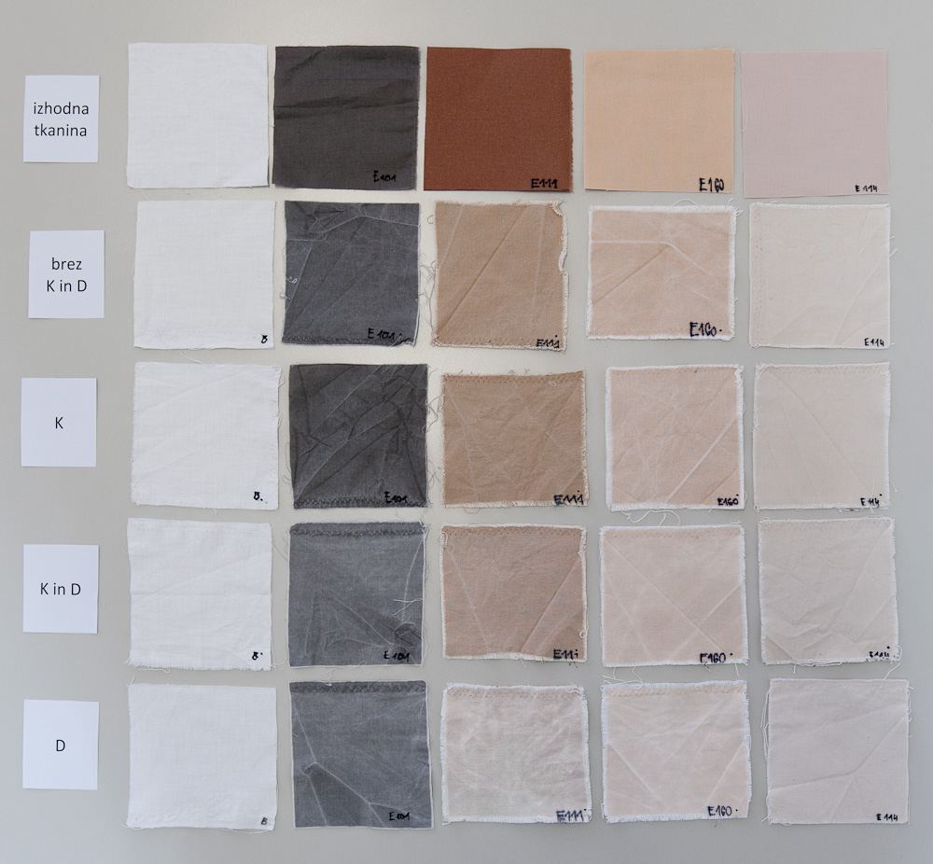
Slika 1: Fotografija vzorčkov standardnih umazanij pred in po izvršenem pranju

RAZPRAVA REZULTATOV

(narišite ustrezen graf Y v odvisnosti od postopka pranja ,komentirajte dobljene rezultate vrednosti Y, TOC, pH in trdote vode)

ZAKLJUČEK

(Napišite kaj ste ugotovili na podlagi dobljenih rezultatov)

